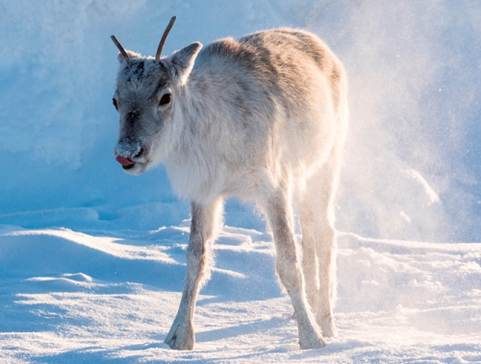

Putování se sobíkem
(Aïlo: une odyssée en Laponie / Ailo’s Journey)
Premiéra: 21. 3. 2019

Gaumont, Francie / Finsko / Norsko, 2018
Režie: Guillaume Maidatchevsky
Scénář: Guillaume Maidatchevsky
Hudba: Julien Jaouen
Kamera: Daniel Meyer
V českém znění: Marek Eben

Film Putování se sobíkem vypráví o prvním roku života divokého soba, křehkého a zranitelného, který se musí potýkat s nesčetnými výzvami a nebezpečenstvími. Jeho velké dobrodružství se odehrává ve Finsku, v nádherné laponské přírodě. Průvodcem na sobíkově cestě bude Marek Eben, který namluvil český komentář.
Náš hrdina je malý sob a jmenuje se Ailo. Právě se narodil v Laponsku, což je krajina na severu Evropy, jejíž největší část leží až za polárním kruhem. Nezní to moc povzbudivě. Takový sobík si ale na drsné podmínky snadno navykne. Hned po narození se dokáže rychle postavit na nohy, stačí mu na to pouhých pět minut. Za dalších pět minut se naučí chodit a do čtvrt hodiny umí plavat i pelášit sněhem. Díky svým širokým kopýtkům se může v závějích pohybovat rychle a na pastvu také není příliš náročný. Spokojí se s trochou trávy i mechu, ale jeho nejoblíbenější pochoutkou je lišejník. A jestli je mu zima? Kdepak. Mohutná srst mu umožňuje přežít teplotu i okolo -40°C. Při svém putování Laponskem Ailo potkává další obyvatele této nádherné krajiny. Ať již hbitého hranostaje, nebezpečné vlky, chytrého rosomáka, polární lišku, chundelatou veverku, tichou sovu nebo vysoko létajícího orla.
Natáčení filmu uprostřed divočiny a v hlubokém mrazu nebylo jednoduché. A natáčení s mnoha zvířecími hrdiny vše jen komplikovalo. I tak spolupráci s hlavním hrdinou ocenil režisér filmu Guillaume Maidatchevsky slovy: „Ailo si i během natáčení prožíval svůj svobodný život a vlastně si z nás nedělal žádné starosti. Byl velmi zvědavý, aktivní a neměl z nás vůbec strach.” A také vysvětlil hlavní důvod, proč se odhodlal k takto obtížnému natáčení: „Natočil jsem do té doby mnoho dokumentů o zvířatech, až jednoho dne mi děti řekly: "Nikdy jsi nenatočil film o Santových sobech!" A opravdu jsem si uvědomil, že moje děti díky jiným filmům znají lépe zvířata ze savany nebo džungle než ta evropská. A přitom právě ta máme nedaleko od svých domovů a je důležité je znát. A tak je film Putování se sobíkem tak trochu na objednávku mých dětí!“

Přístupnost: pro všechny
Žánr: rodinný / dobrodružný
Verze: český dabing
Stopáž: 86 min
Formát: 2D DCP, zvuk 5.1
Monopol do: 22. 1. 2026
Programování: Zuzana Černá, GSM: 602 836 993, cerna@cinemart.cz
Filmy si objednejte na www.disfilm.cz

